Regards sur la France

Carte de la francophonie

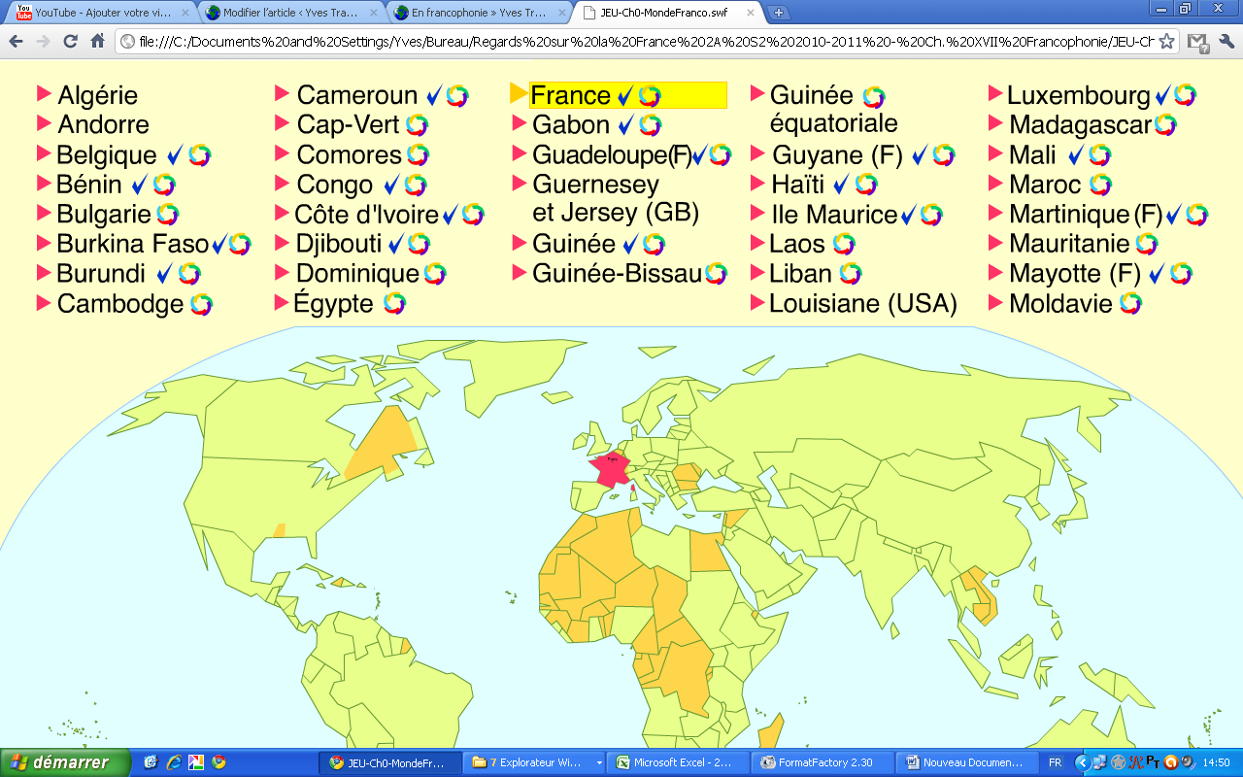

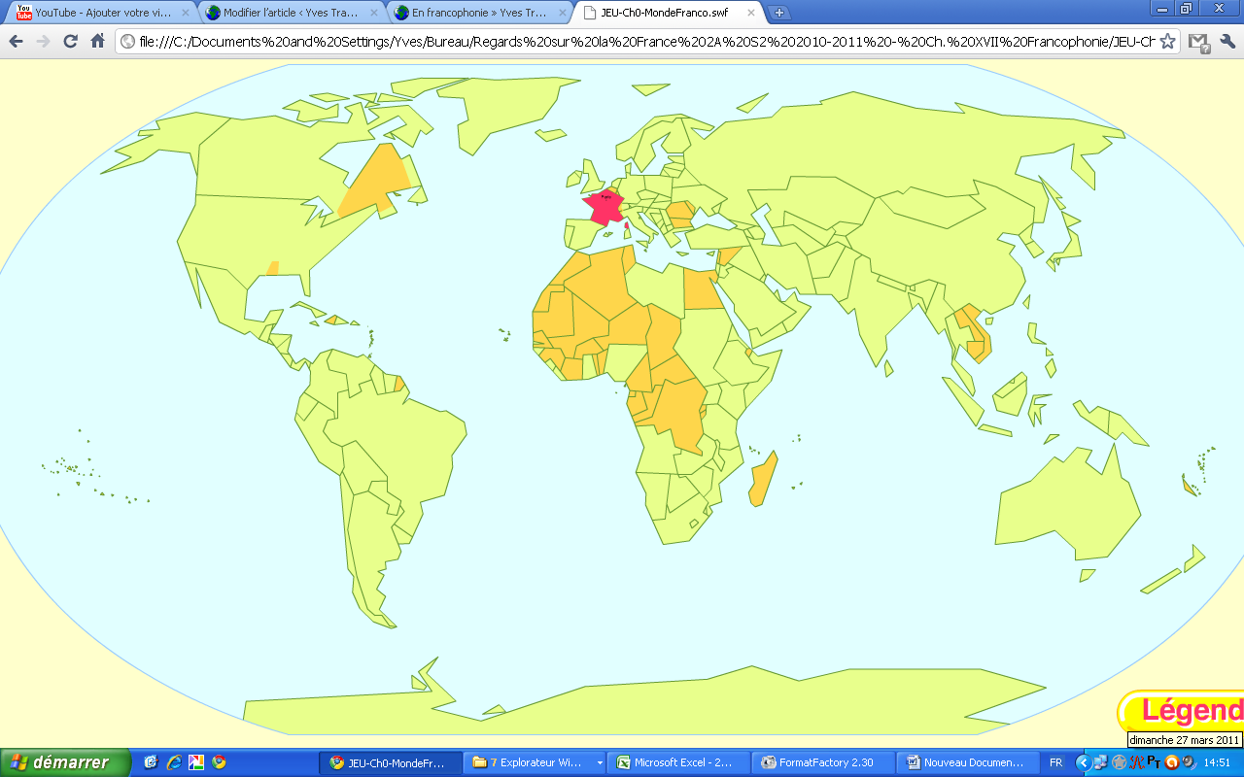

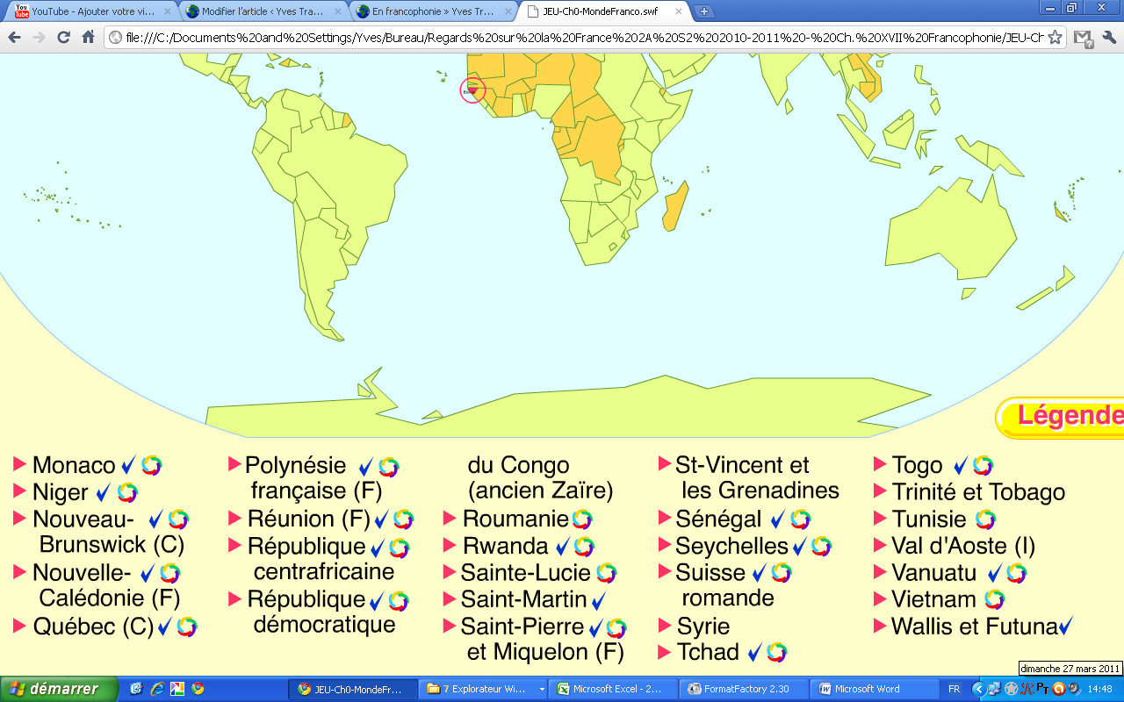

**Légende**

✓ : pays ou territoire où le français est langue officielle

🞈 : pays ou territoire membre de l’agence de la Francophonie

Abréviations : Canada (C), France (F), Grande-Bretagne (GB), Italie (I), Etats-Unis (USA)

Source : <http://www.kameleo.com/french/JEU-Ch0-MondeFranco.swf>